C:\Users\palet\Desktop\キャプチャ.JPG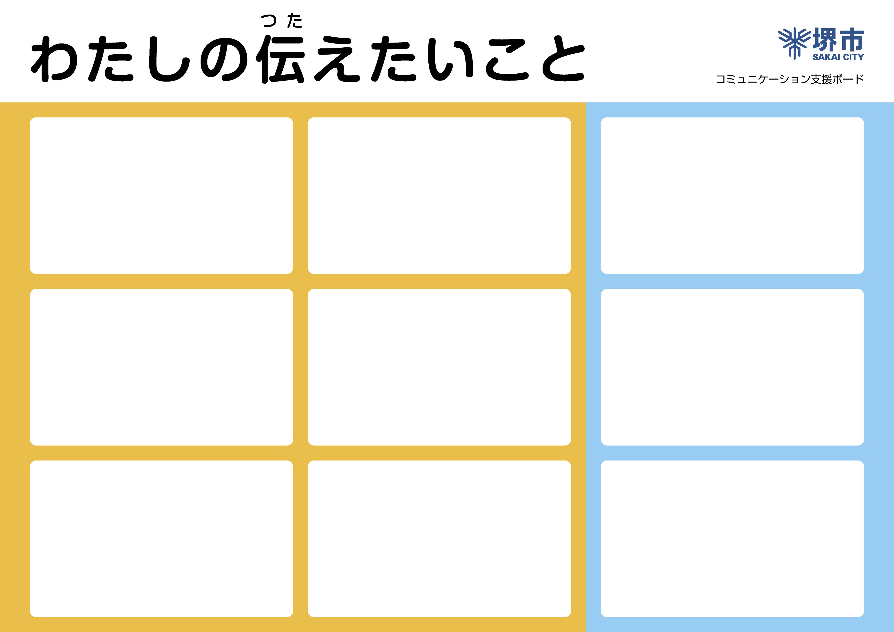

**ここに文字を入力**

**ここに文字を入力**

**ここに文字を入力**

**ここに文字を入力**

**ここに文字を入力**

**ここに文字を入力**

**ここに文字を入力**

**ここに文字を入力**

**ここに文字を入力**